**UNIVERSIDAD DON BOSCO**

**FACULTAD DE INGENIERÍA**

**ESCUELA DE COMPUTACIÓN**

**CICLO 02-2020**



**“SEGUNDA FASE PROYECTO DE CÁTEDRA”**

**GRUPO TEÓRICO:**

01

**CARRERA:**

INGENIERÍA EN CIENCIAS DE LA COMPUTACIÓN.

**PRESENTADO POR:**

|  |  |  |
| --- | --- | --- |
| **Carnet** | **Nombre** | **Apellido** |
| VC190544 | Francisco José | Valle Cornejo |
| AV190086 | César Adilson | Ayala Vásquez |
| CP190719 | Alejandro José | Castillo Pacheco |
| MN190349 | Mauricio Alejandro | Martínez Nerio |

**DOCENTE:**

Carlos Filiberto Alfaro Castro

**Creando Cubo Olap.**

**Paso 1:** Luego de definir el proyecto, nos dirigimos al explorador de archivos para definir un nuevo origen de datos. El origen será la base de datos creada en la fase anterior, denominada “Proyecto DMD”. Cabe resaltar que en el apartado “Impersonation Information” se deja seleccionada en “utilizar la cuenta de servicio”

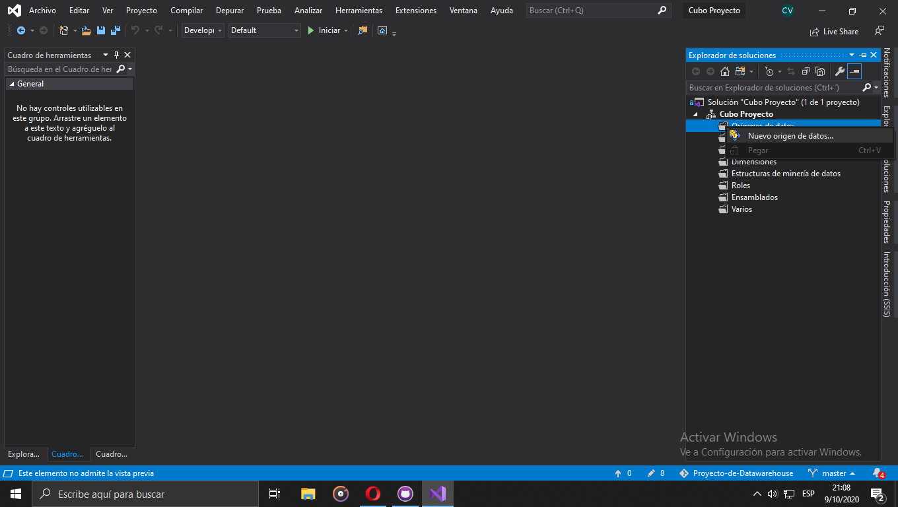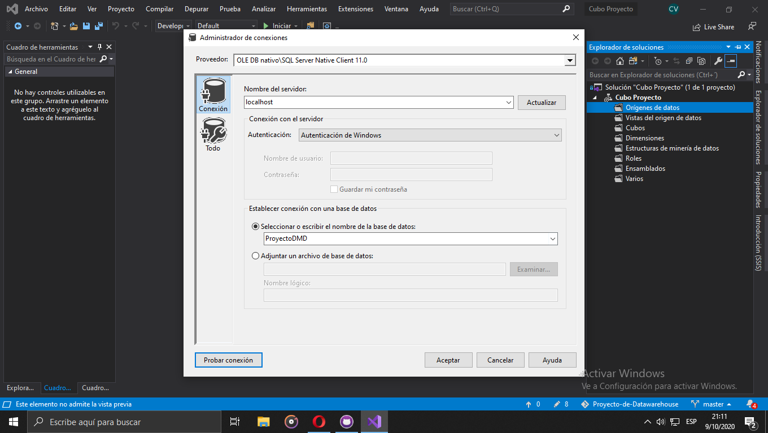

**Paso 2:** Luego de definir el origen de datos, crearemos una nueva vista para manejar de manera más precisa la información de interés en el cubo.En este caso, debido a que la base de datos es pequeña todos los datos de interés nuestro son todas las tablas, así que las seleccionaremos todas para crear la vista.

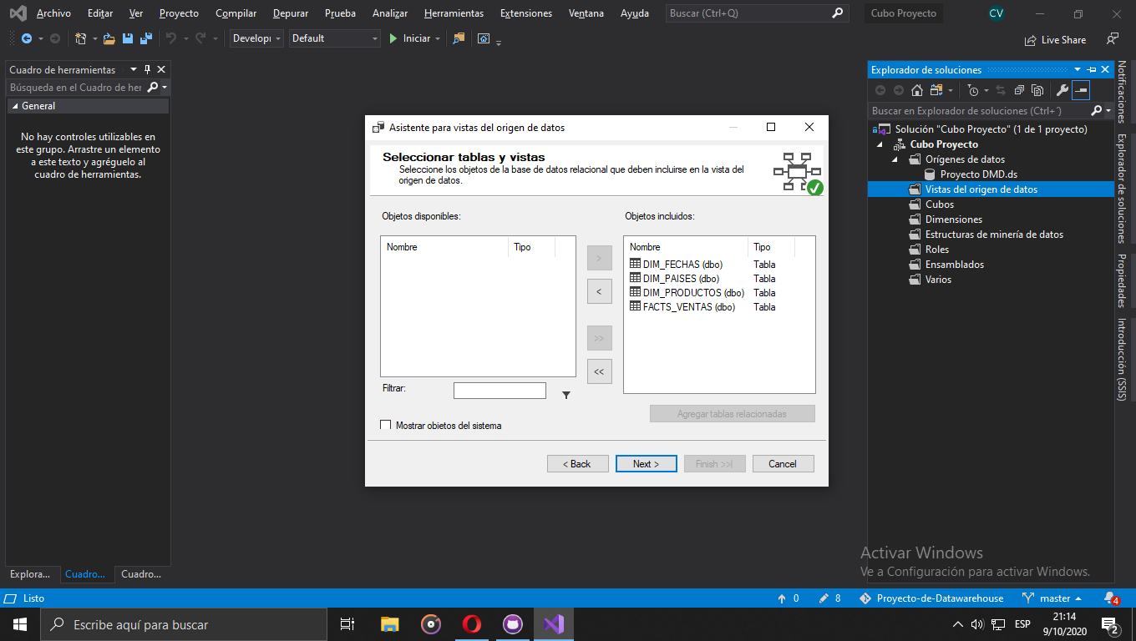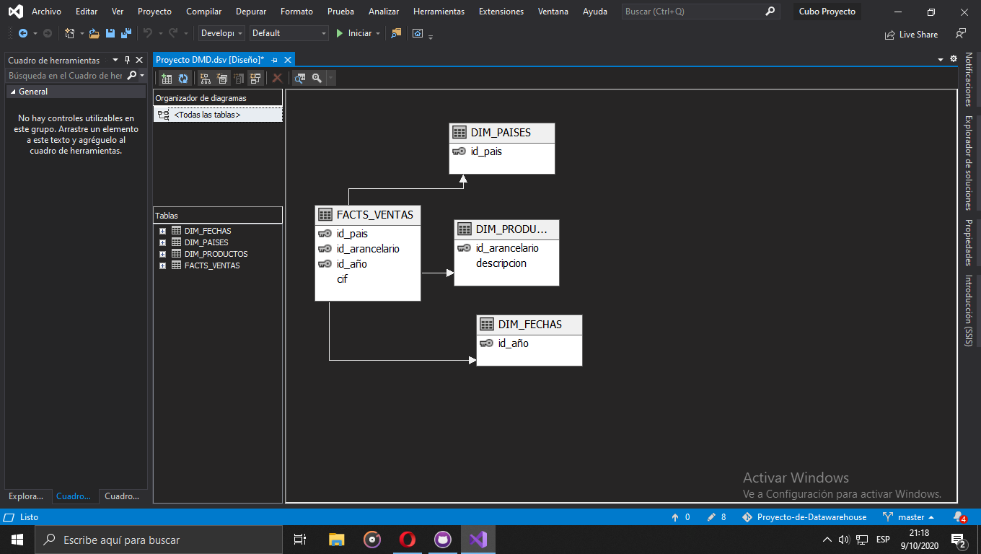

**Paso 3:** Luego se define el cubo, en este caso la tabla que tiene las medidas de nuestro interés es la tabla “Fact_ventas”, y las tablas relacionadas son “fecha”, “Producto” y “Países”. Este cubo será de tres dimensiones, las cuales serán las tablas indicadas anteriormente.

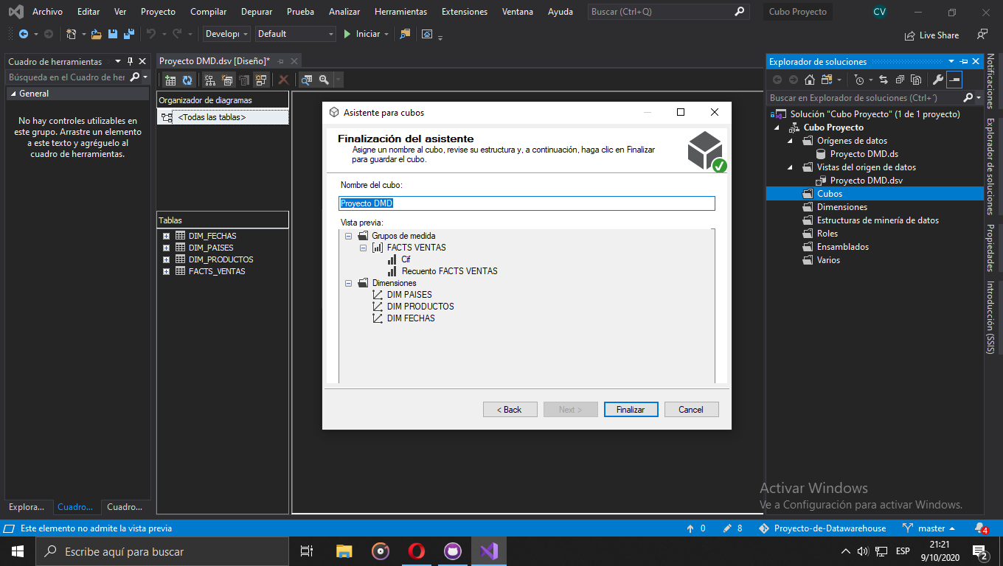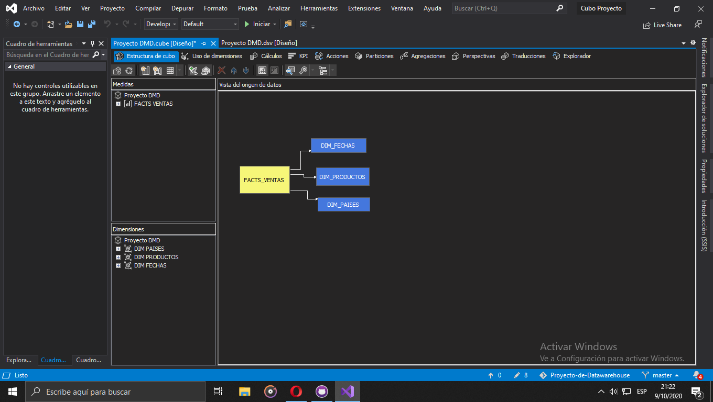

**Paso 4:** Antes de la implementación, agregaremos un atributo a la dimensión productos, esto se hace para mostrar la información de manera más clara. El atributo a agregar será: “Descripción”

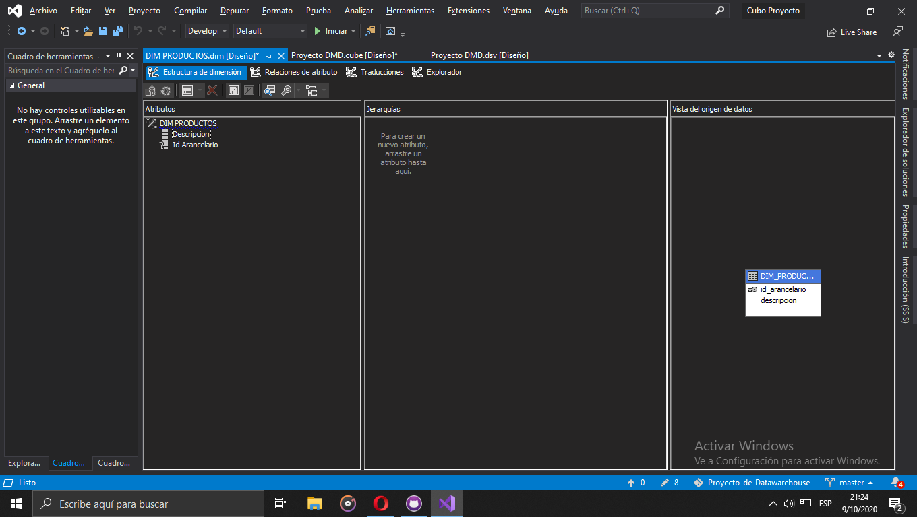

**Paso 5:** Implementar el cubo. Click derecho en el cubo y procesar.

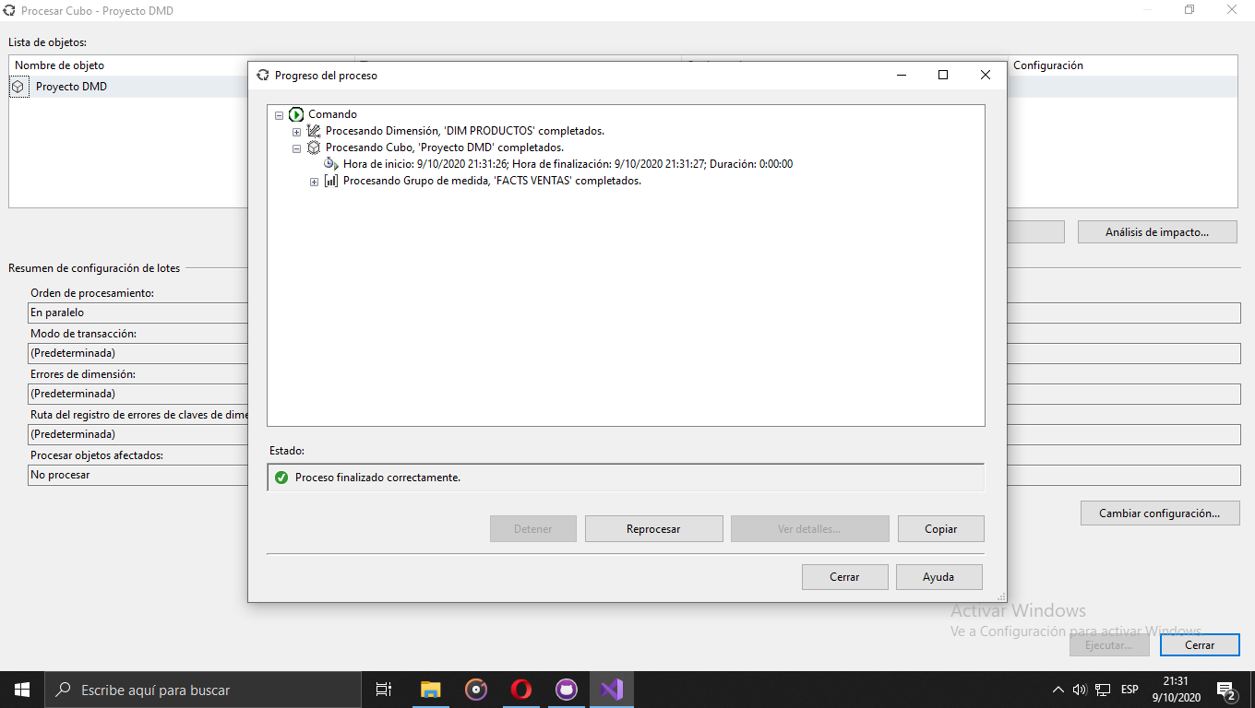

**Paso 6:** Realizaremos una consulta para ver el cif de cada producto a lo largo de los años, en este caso, los campos que vamos a arrastrar serán: “Id Arancelario”, “Descripción”, “Id Año” y “Cif”. Se visualiza de la siguiente manera:

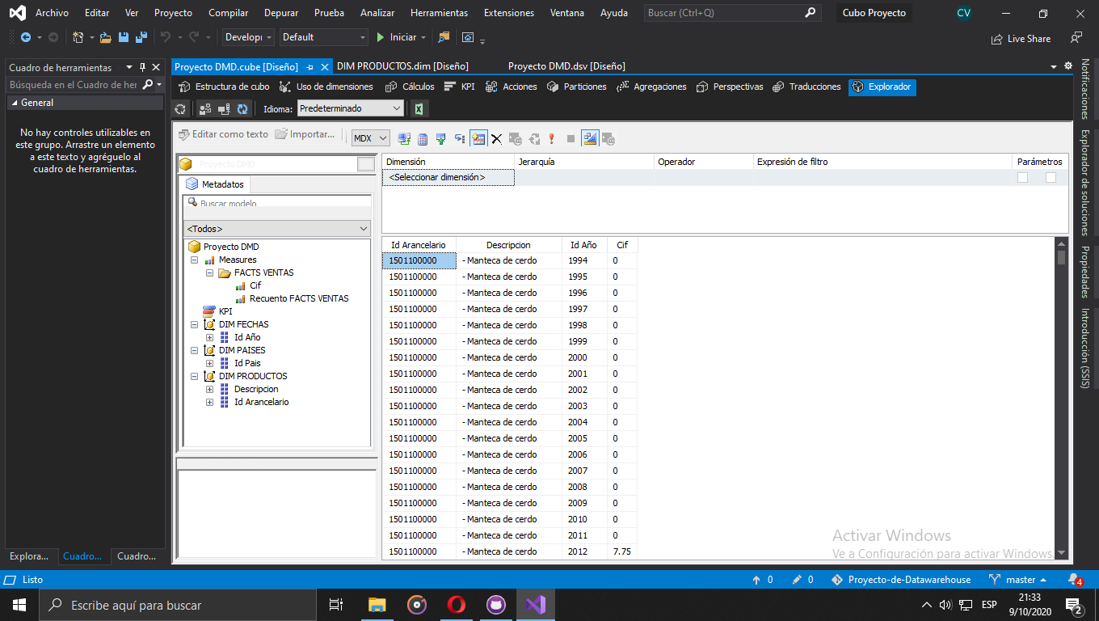

**Paso 7:** Dentro de la vista de datos crearemos nuevos campos que servirán como super categorías donde clasificaremos de forma más general los archivos con el objetivo de crear Jerarquías. dos nuevos cálculos para el País(Región Continental y Continente) y dos nuevos cálculos para la fecha(Década y Siglo)

Para los de País se usaron sentencias condicionales

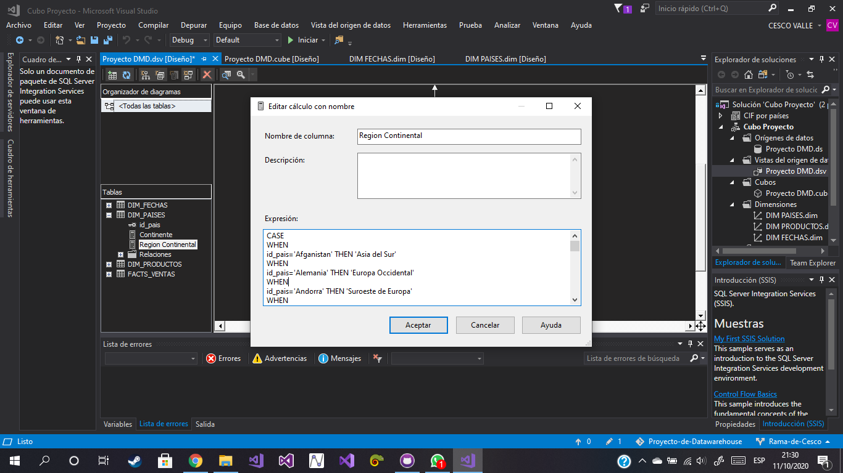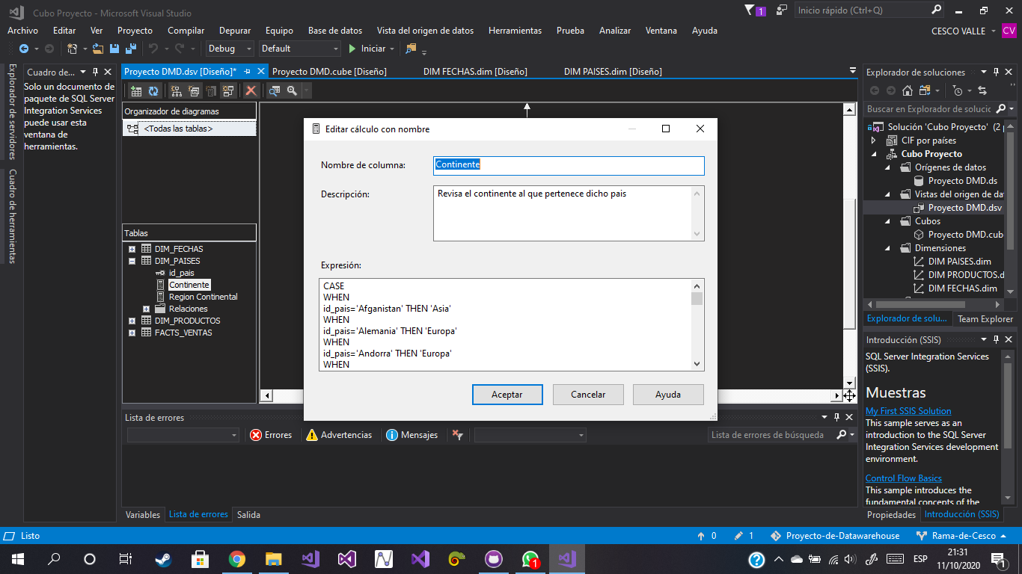

En cambio los de Fecha usan conversiones y concatenaciones del propio año para crearse, como tomar los primeros dos números del año y sumarles 1 para el siglo o tomar los últimos dos y redondearlos al número inferior para la década

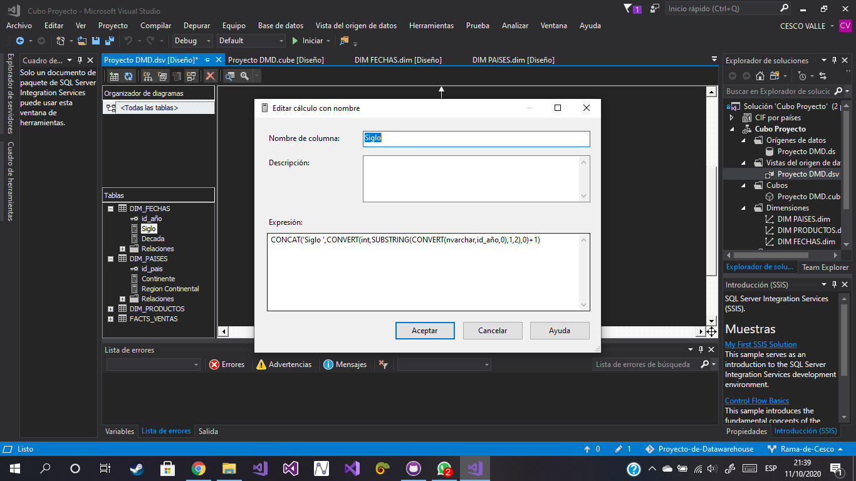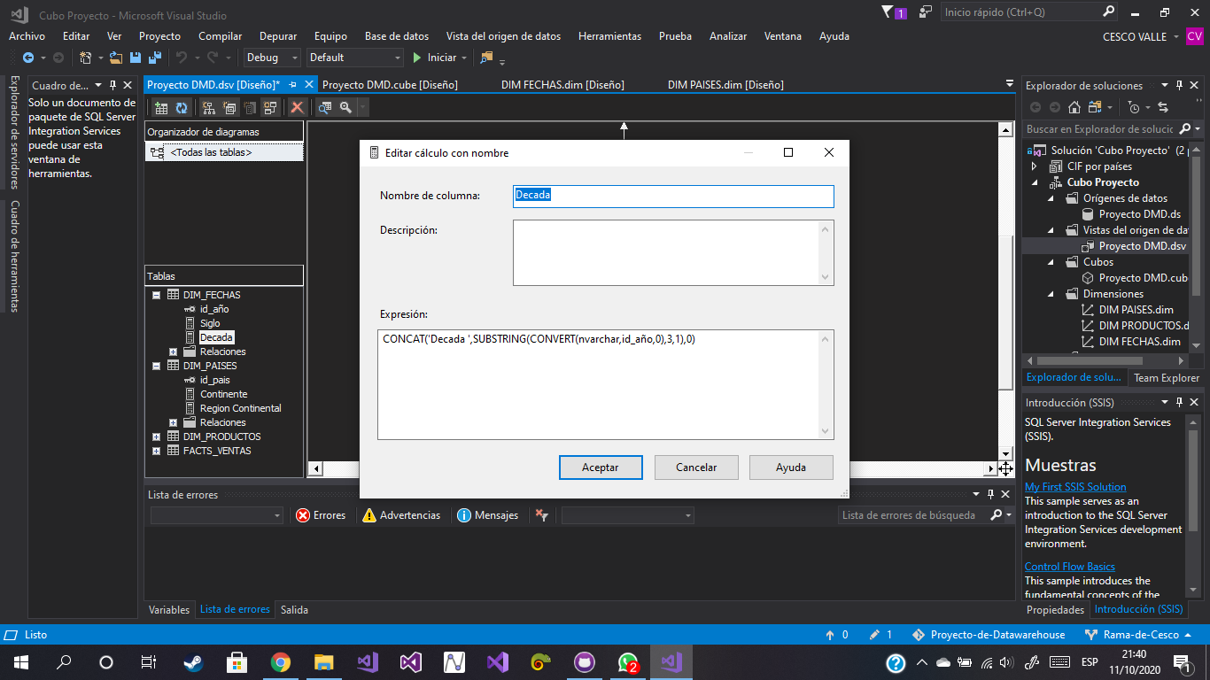

**Paso 8:** Con estos nuevas columnas calculadas podemos crear dentro de las Dimensiones, datos más específicos y jerarquías en las tres dimensiones que nos ayudarán en la creación de los KPI

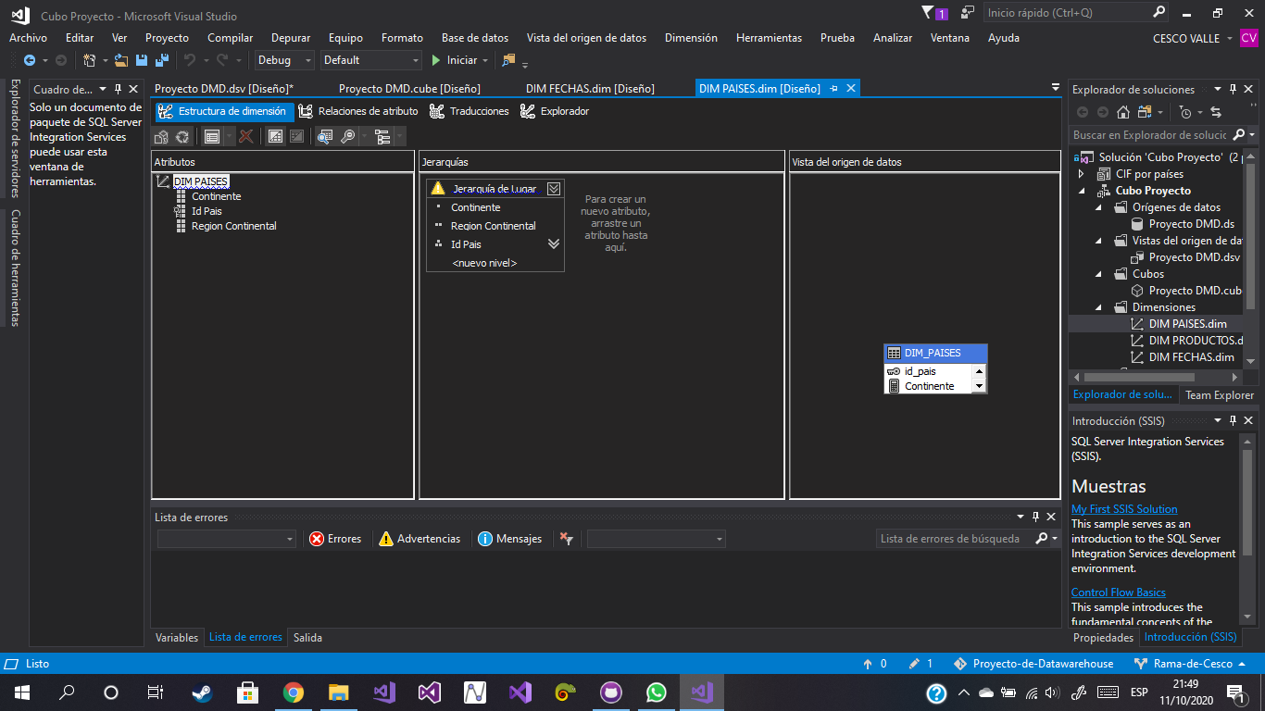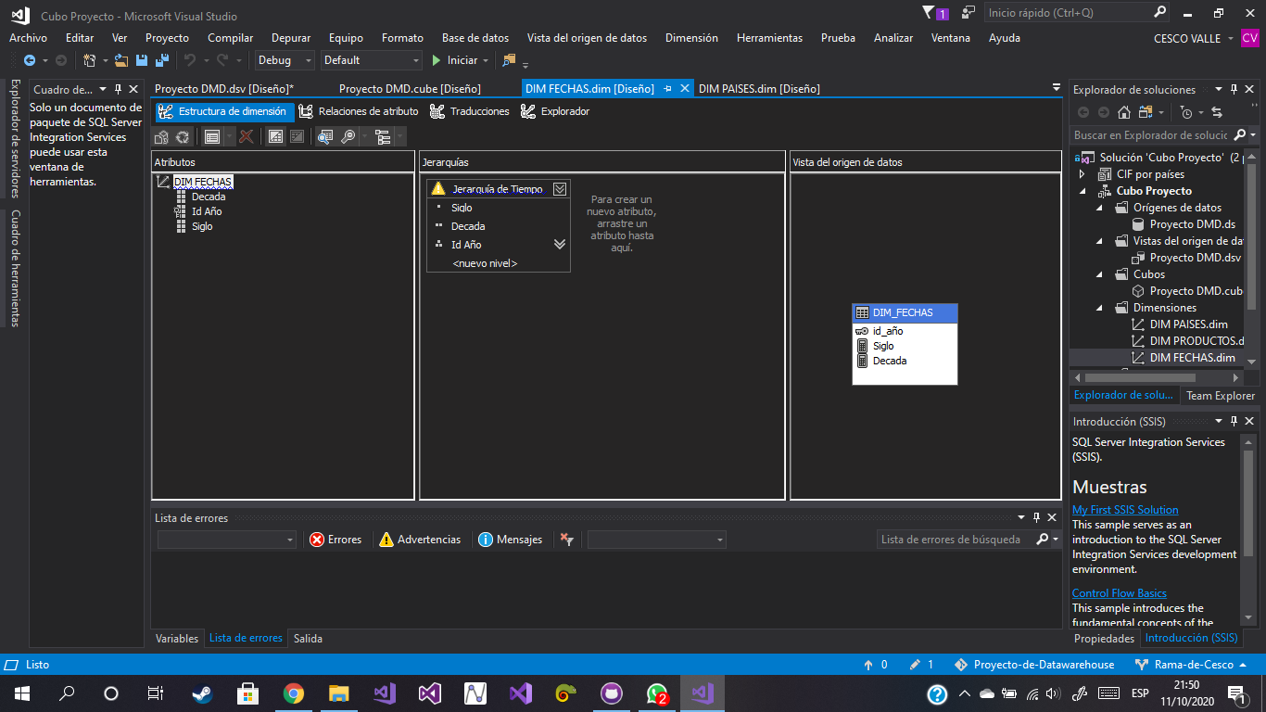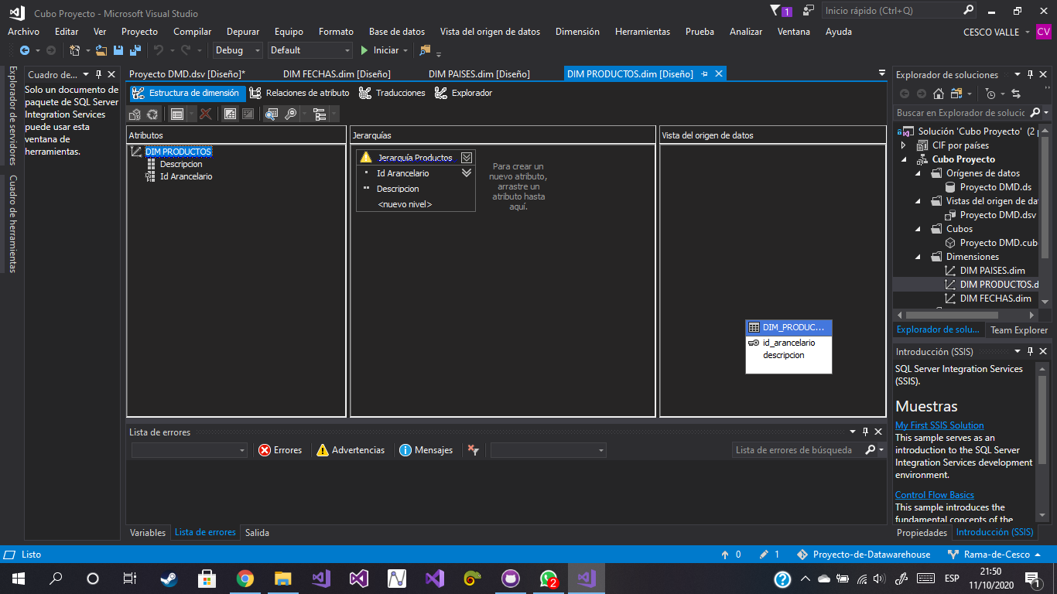

**Paso 9:** Creamos los cálculos de cubo, estos viven en la memoria únicamente en las consultas y al tener el CIF como único dato cuantitativo es un poco limitada la libertad para Cálculos, optamos por hacer conversiones a 3 monedas importantes dentro de la importacion y exportacion, que son el Euro, la Libra Esterlina y el Yuan de China. Todos con una sintaxis similar

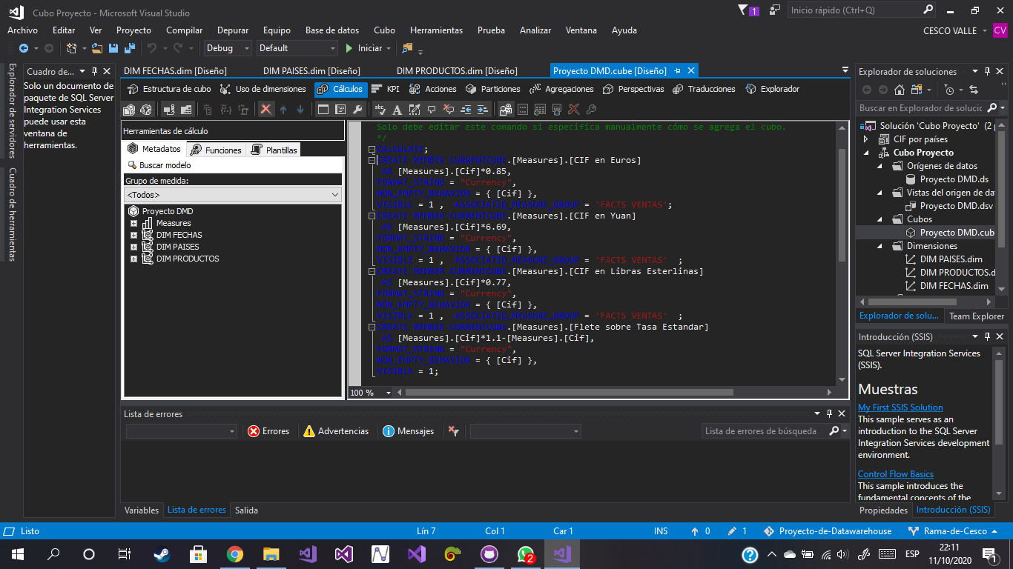

El último miembro calculado es el flete, este llevo un poco más de investigación sobre lo que es el CIF que por sus siglas en inglés significa “Costo, Seguro y Flete” todo producto tiene un costo dado por su fabricante, existe una tasa estandarizada para el CIF que es del 110%, sobre este se aplica otro interés dependiendo del puerto, por falta de datos se obvió este, al despejar los datos obtenemos el Flete que es el costo del transporte

**Paso 10:** Los KPI son una herramienta que tiene como propósito verificar si se ha llegado a una cierta meta y las proyecciones a futuro, en este caso en particular el mayor uso será la proyección en base a su miembro pasado

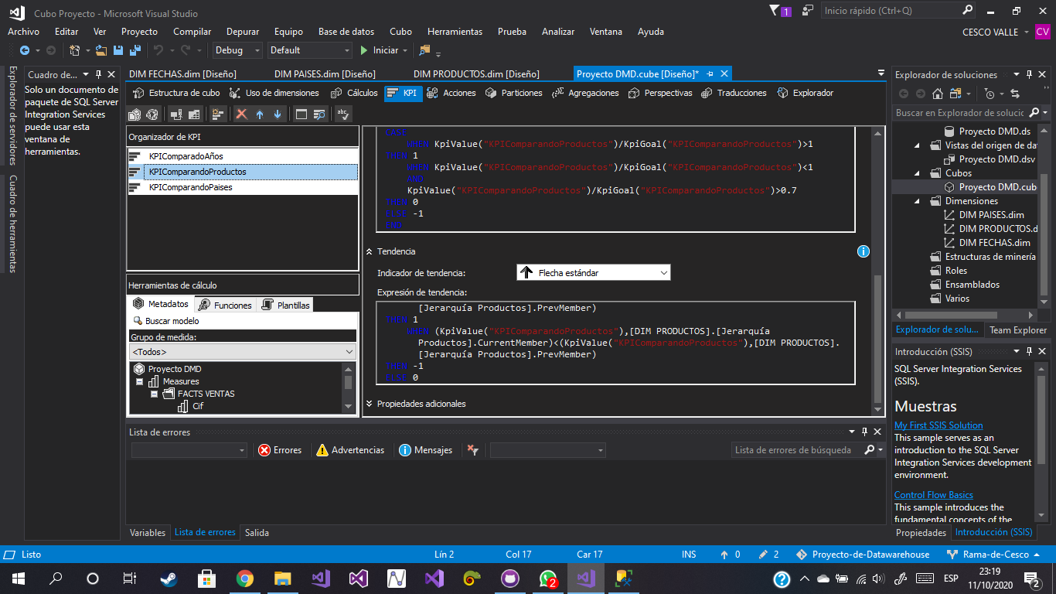

Parte de lo que ocurre aquí es que en base a la jerarquía a comparar, se revisa en base a un miembro que haya ocurrido antes, en base a esto se tendrá una proyección de cómo va el presente miembro, si ha mejorado mostrará un 1, si ha empeorado será -1, en el caso que se hay mantenido será un 0

**Paso 11:** Agregamos un nuevo proyecto de reportes, en este caso lo nombramos CIF por países.

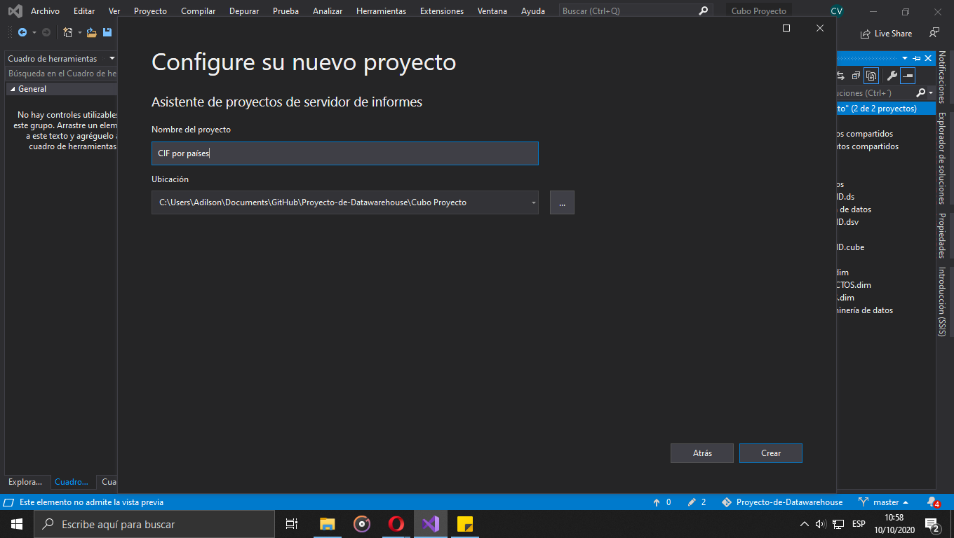

**Paso 12:** Continuaremos creando el reporte, ahora establecemos la conexión con la BD asegurándonos que tenemos seleccionado el tipo “Microsoft SQL Server Analysis Services”, si todo se ejecuta correctamente, se verá como a continuación:

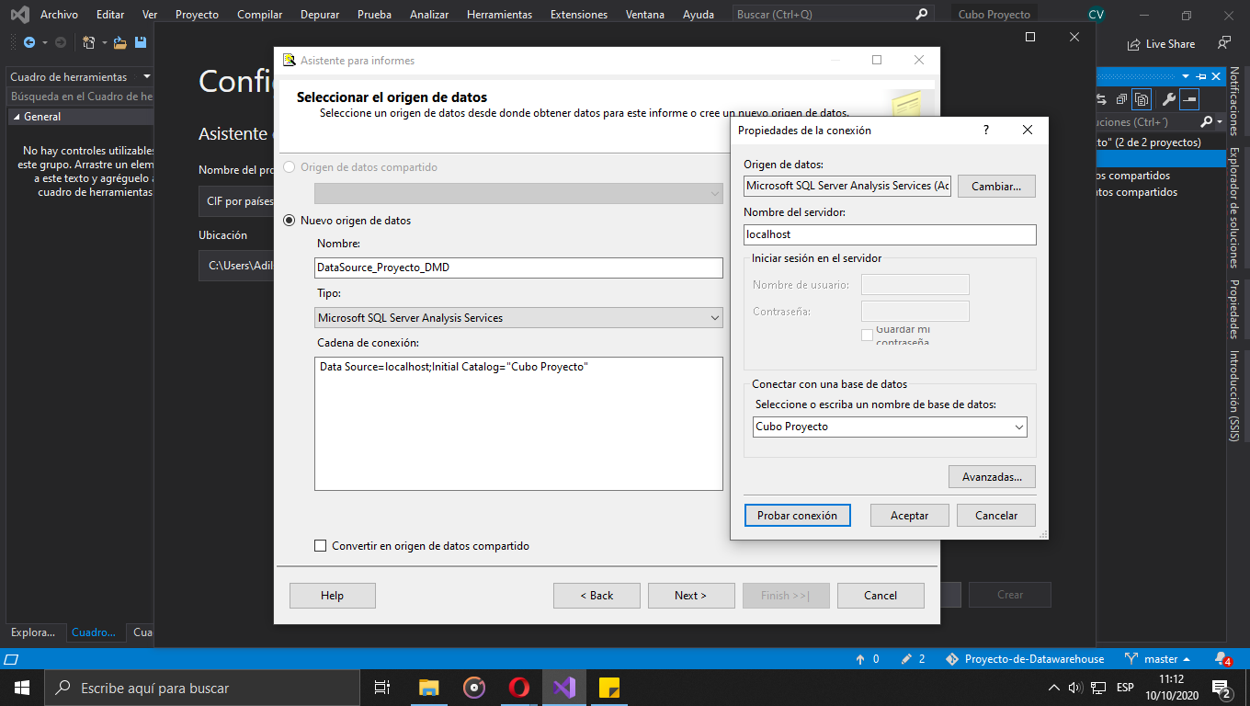

**Paso 13:** Procedemos a ingresar las credenciales del origen de datos para poder continuar con el reporte.

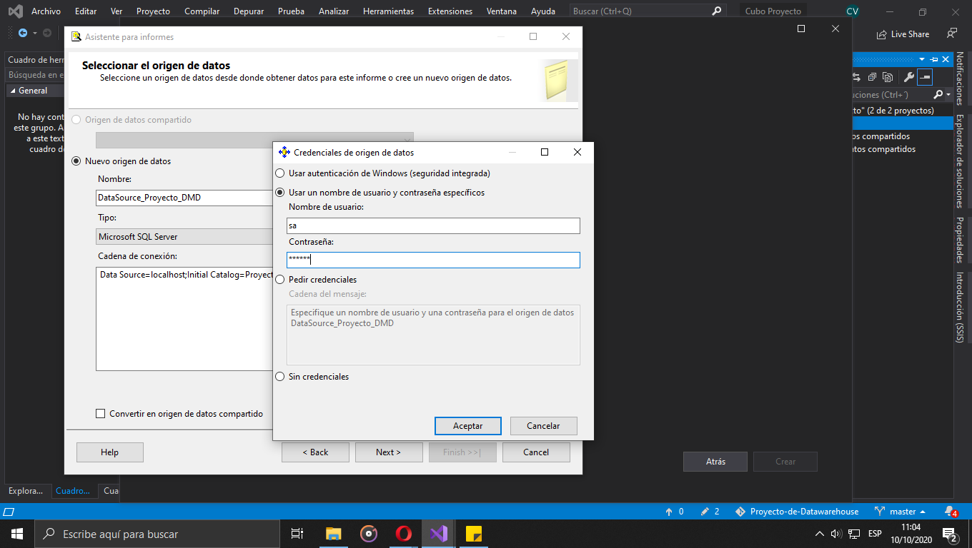

**Paso 14:** Como siguiente paso, procedemos a seleccionar los campos que consideramos necesarios para luego avanzar en la creación del reporte.

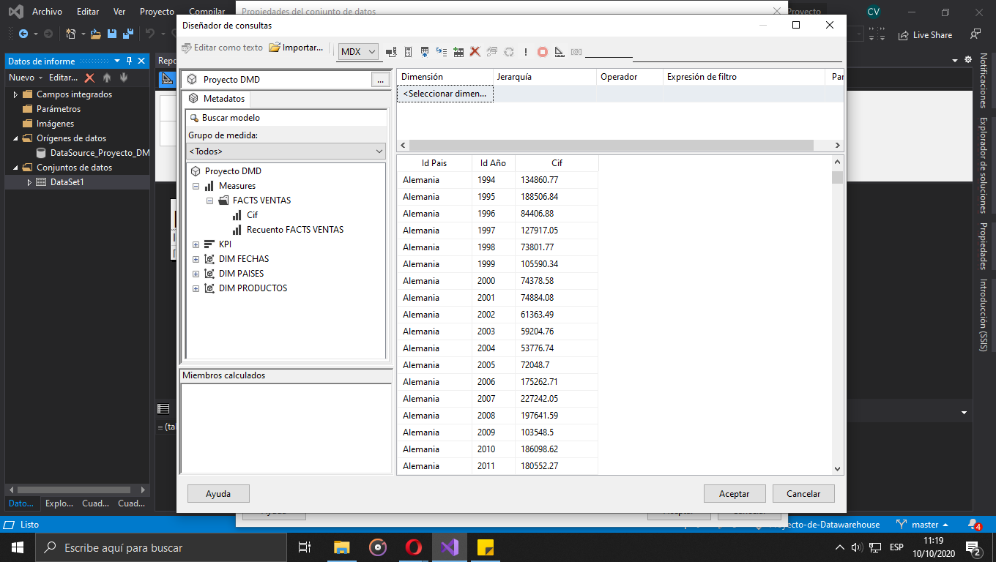

**Paso 15:** Una vez tenemos definido los campos que serán necesarios para el reporte, nos aseguramos en crear un reporte tipo “Matriz” para mejorar la visualización de los datos.

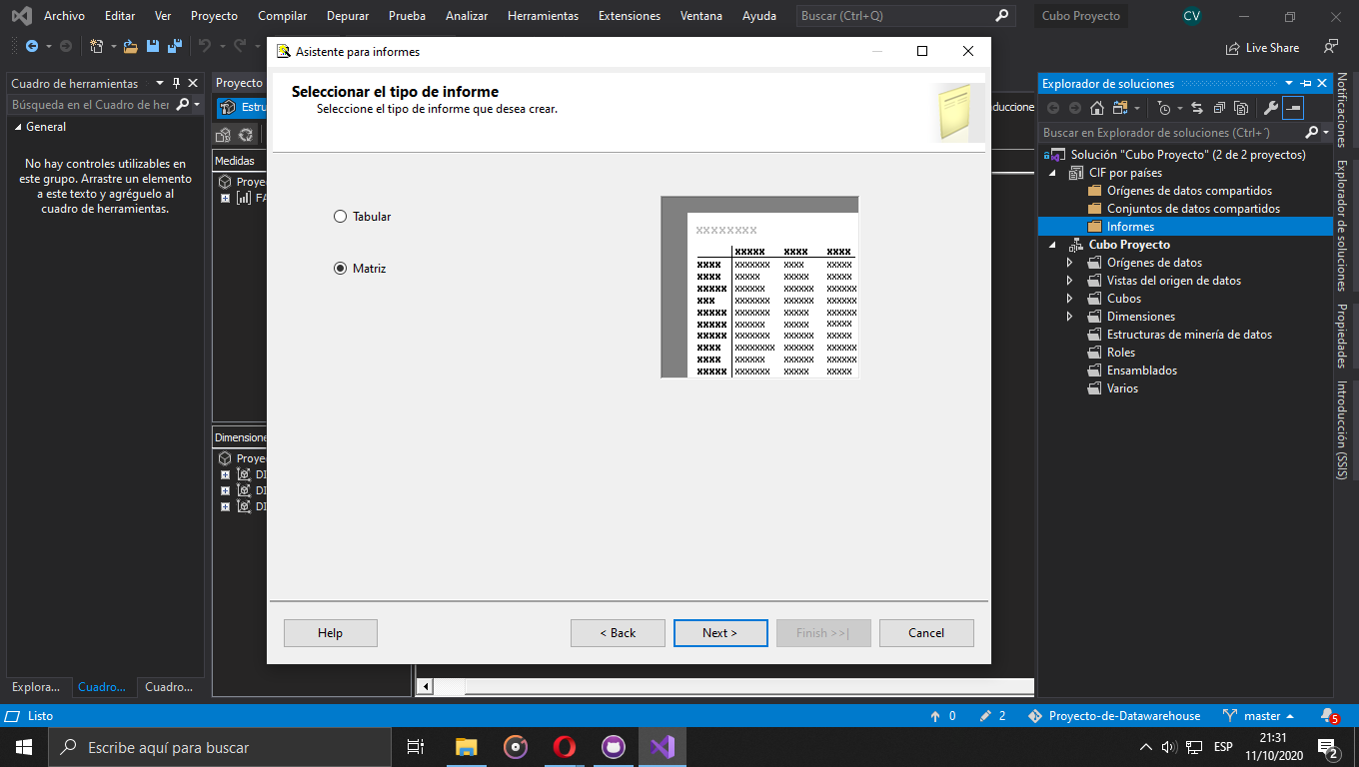

**Paso 16:** Como siguiente paso, vamos a especificar los datos que estarán contenidos en las columnas (idPais), filas (idAño) y como detalle (Cif).

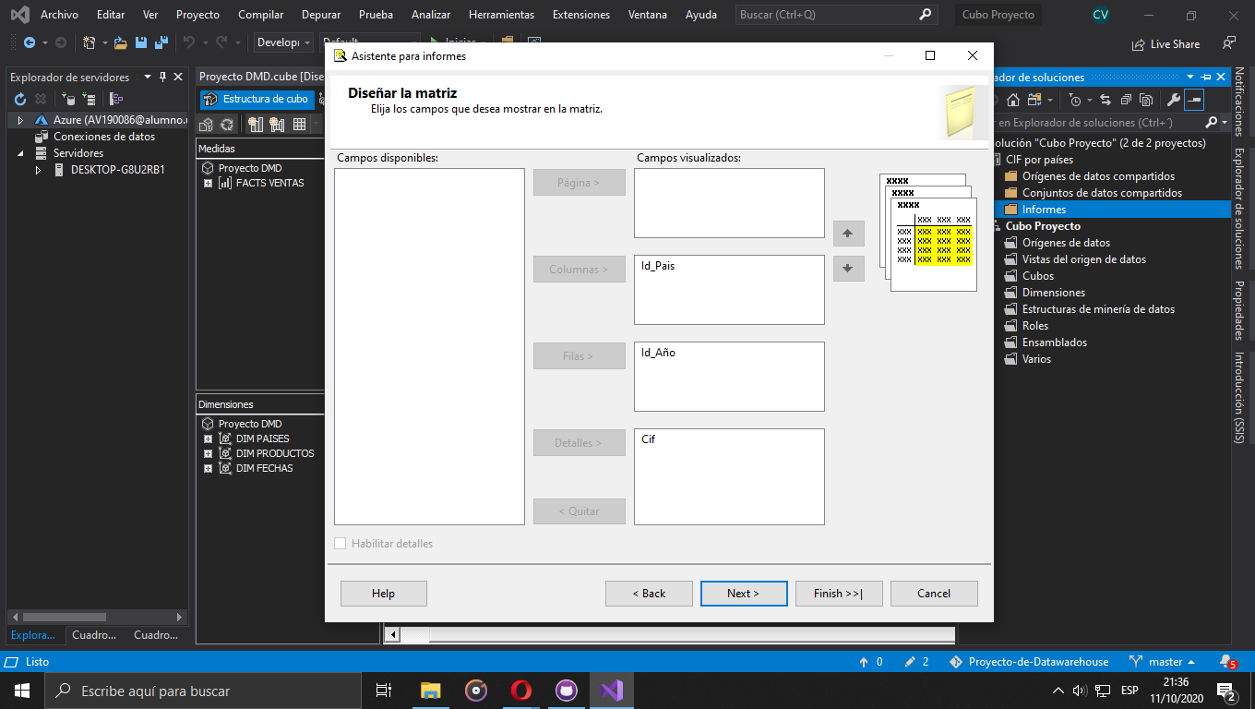

**Paso 17:** Si hemos hecho correctamente todos los pasos/procesos, el reporte debería verse de la siguiente manera, en forma de matriz:

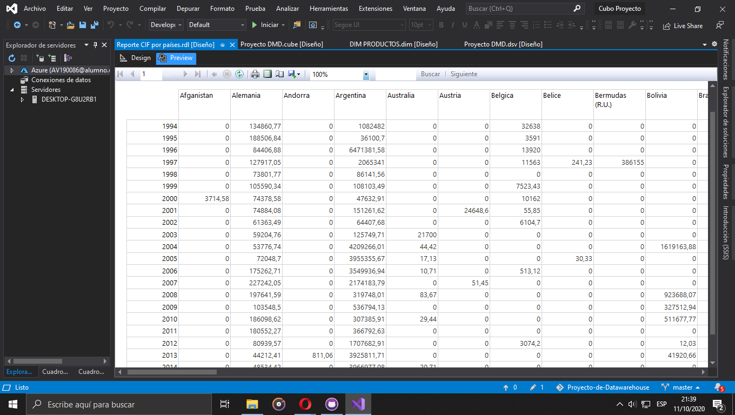

**Paso 18:** Vamos a crear otro reporte, volvemos a establecer conexión con la BD.



**Paso 19:** Procedemos a ingresar las credenciales del origen de datos para poder continuar.



**Paso 20:** Ahora, seleccionamos los campos que nos servirán para el nuevo reporte, en este caso serán Id Arancelario, Descripción, CIF, CIF en Euros, CIF en Libras Esterlinas, CIF en Yuanes.

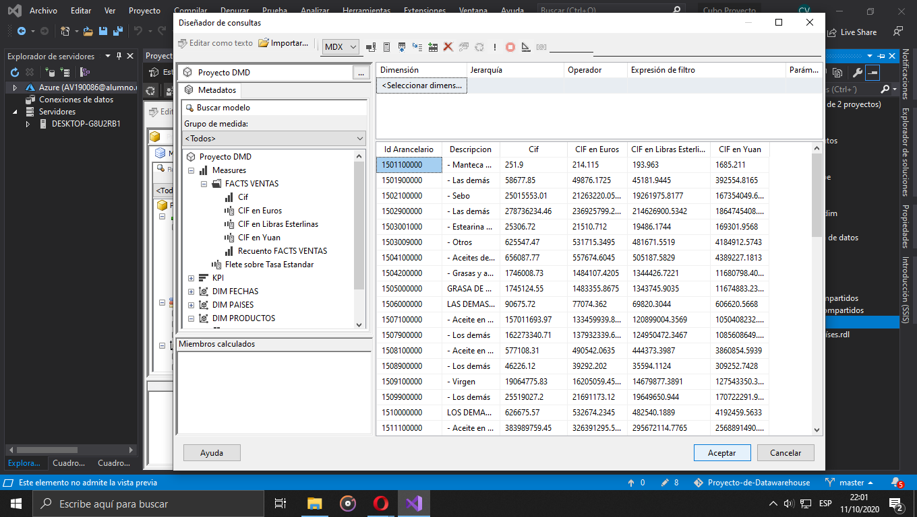

**Paso 21:** Teniendo listos los campos para el reporte, en este caso lo crearemos en modo “Tabular” y trasladamos los datos.

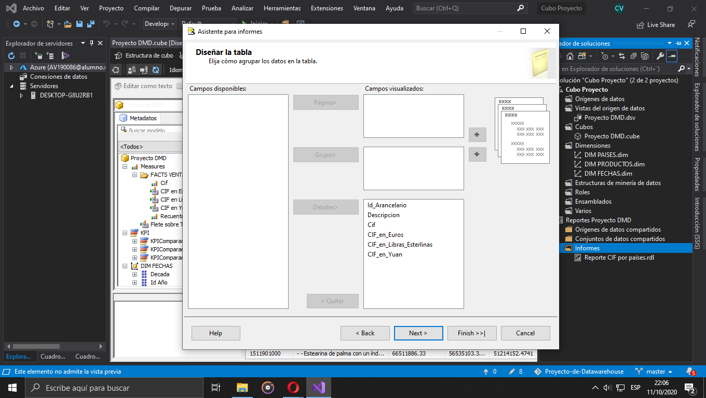

**Paso 22:** Veremos como resultado el siguiente reporte:

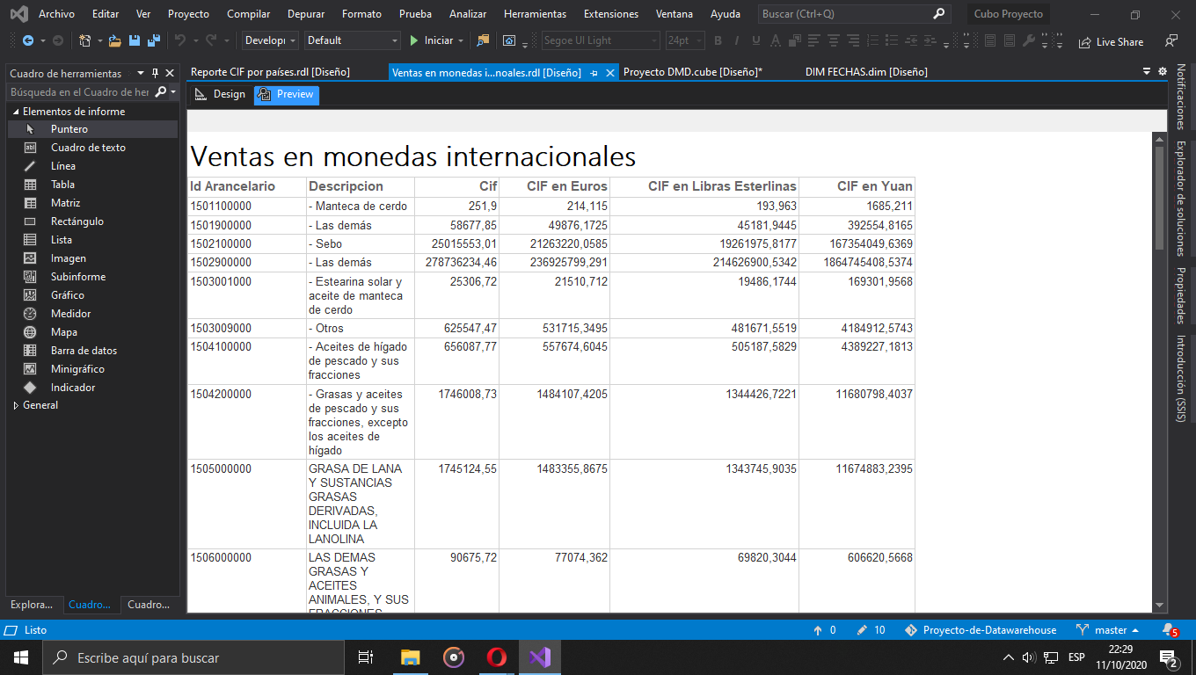

**Paso 23:** Nuevamente, creamos otro reporte, y establecemos conexión con la BD.



**Paso 24:** Seleccionamos los campos que tendrá el nuevo reporte (Década, Año, Continente, Región Continental, País, CIF y CIF en Euros).

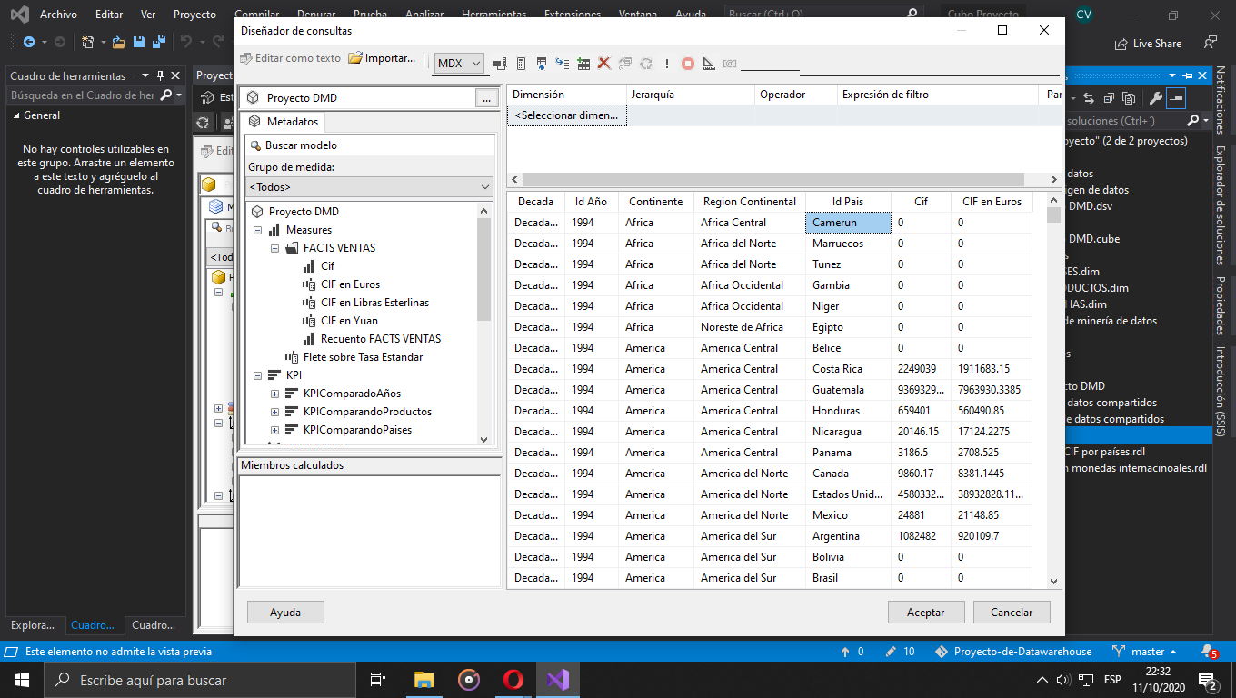

**Paso 25:** Seleccionamos los campos que traemos del paso anterior, y hacemos el nuevo reporte en “Tabular”.

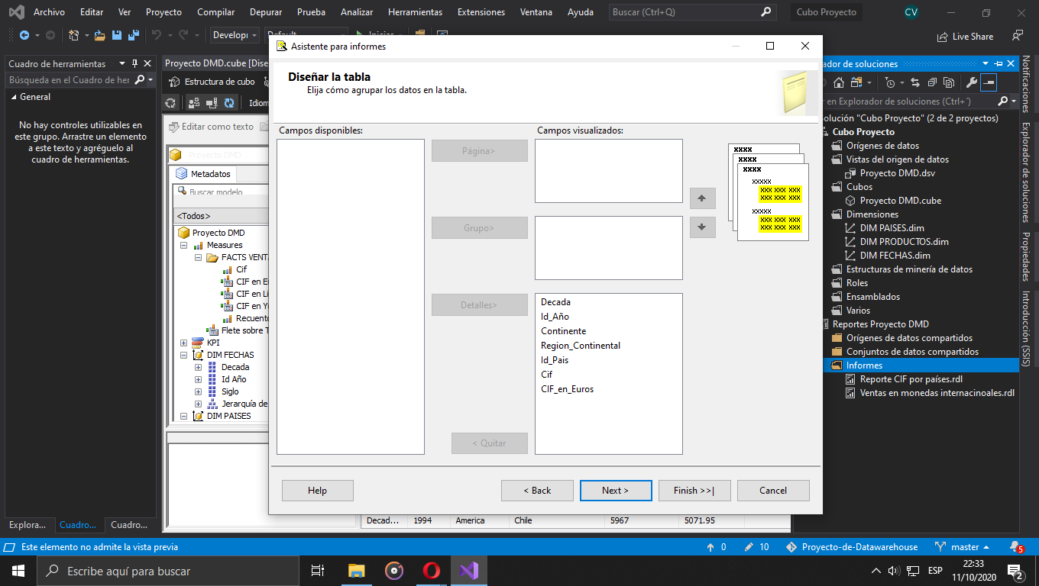

**Paso 26:** Vemos el reporte ya creado, quedando de la siguiente manera.

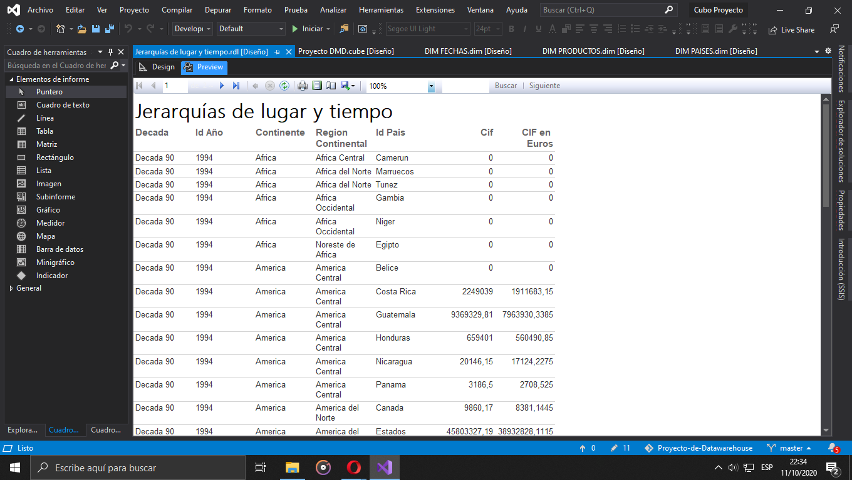

**Paso 27:** Crearemos un nuevo reporte.



**Paso 28:** Seleccionamos los campos que ocuparemos, en esta ocasión (Año, KPI Comparado Años Valor, KPI Comparado Años Objeto, KPI comparado Año Tendencia), para esta ocasión se ha especificado en la parte de arriba, Que se tomará en cuenta el continente Europa.

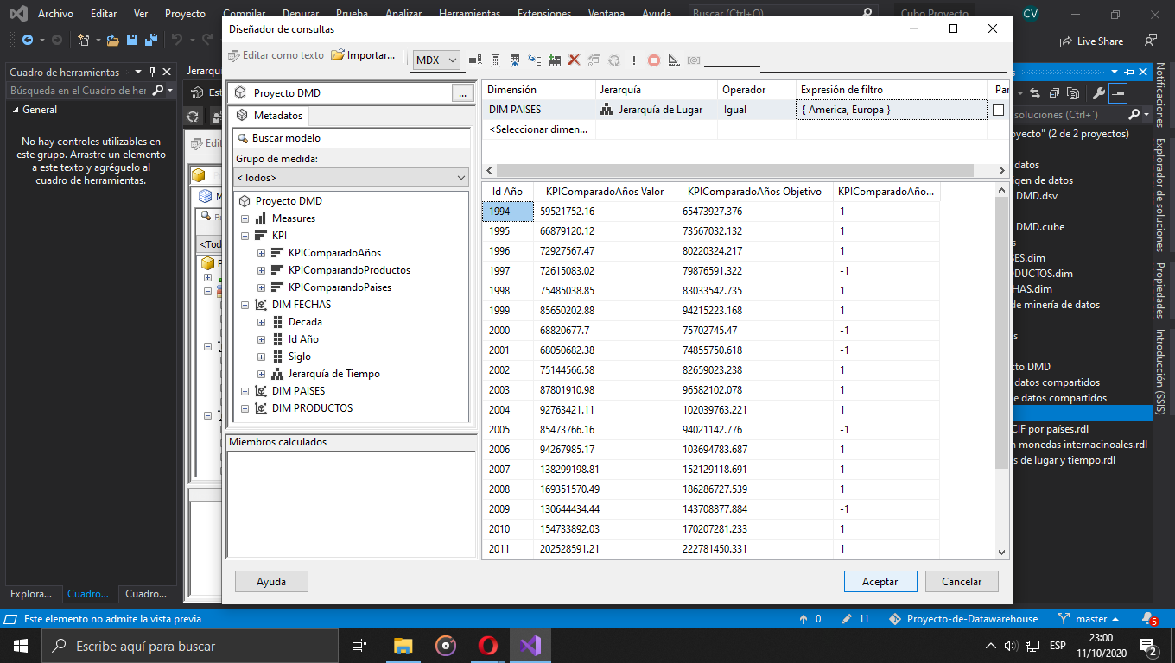

**Paso 29:** Podemos ver los resultados con el siguiente reporte, en este caso si el resultado en la Tendencia es “+1” las ventas tienden a subir, y si el resultado es “-1” las ventas tienden a bajar.

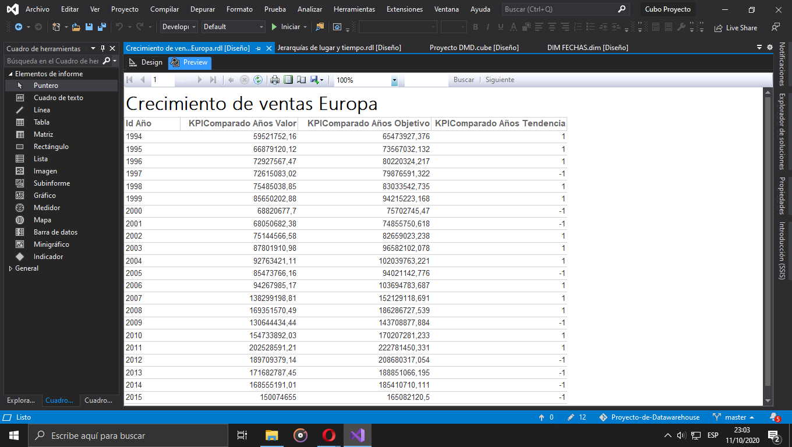

**Paso 30:** Repetimos los pasos anteriores, y en este caso seleccionamos los campos (Id Arancelario, Descripción, KPI Comparando Producto Valor, KPI Comparando Producto Objetivo y KPI Comparando Año Tendencia); ahora hemos tomado como referencia América del Norte, considerada como uno de los principales mercados.

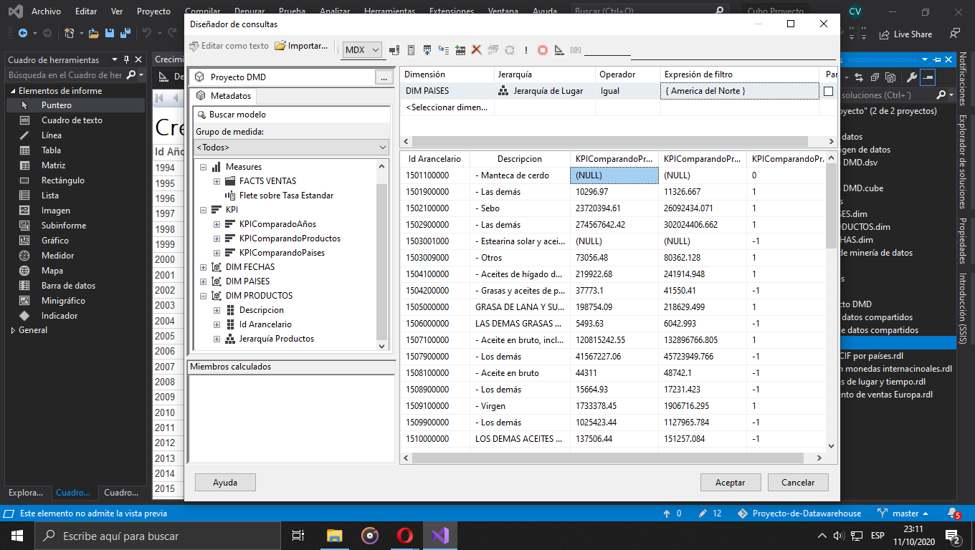

**Paso 31:** Nuevamente si el resultado en la Tendencia es “+1” las ventas tienden a subir, y si el resultado es “-1” las ventas tienden a bajar.

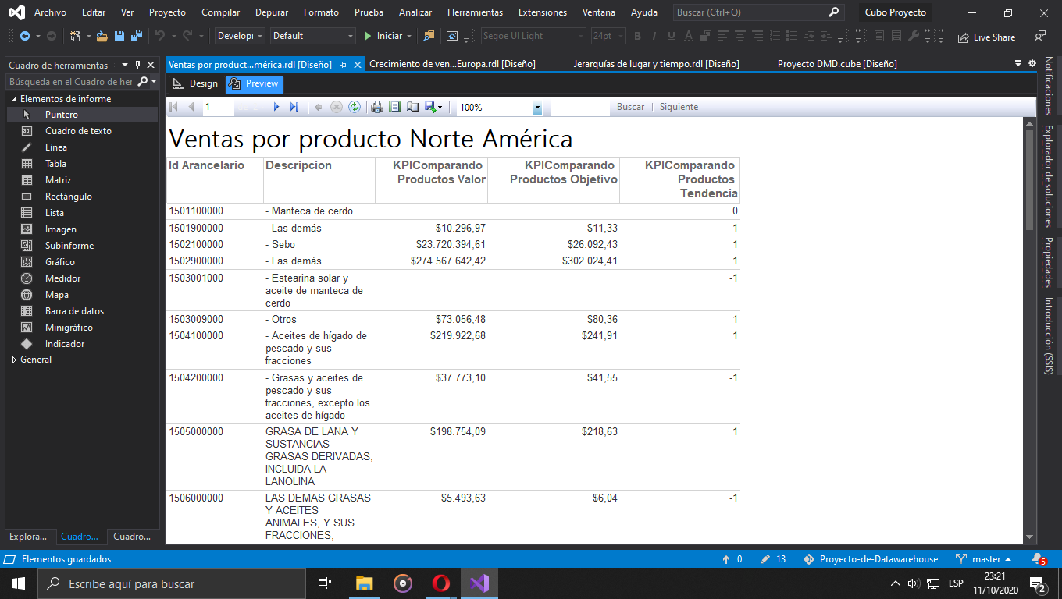

**Creación de gráficas.**

**Paso 32:** Seleccionamos primero un gráfico de líneas, el cual representa el costo de transporte “Flete sobre Tasa Estándar” con respecto al continente por año.

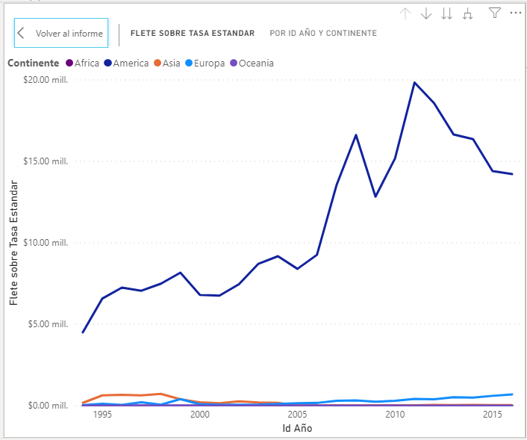

**Paso 33:** Gráfico de anillos, muestra la cantidad total del CIF de las ventas durante cada década.

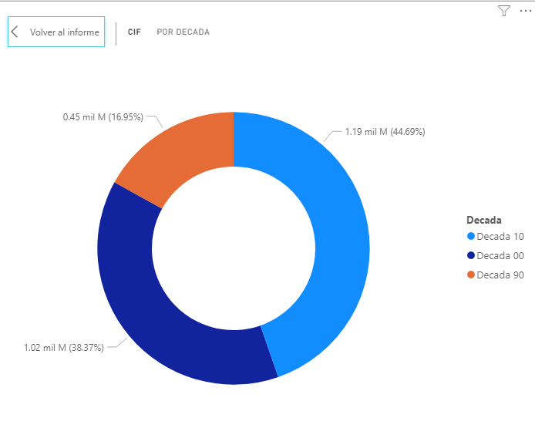

**Paso 34:** Gráfico de tarjeta de varias filas, este gráfico nos muestra la cantidad total del CIF de las ventas por año de cada continente. Seleccionamos los campos CIF, Id Año, y Continente.

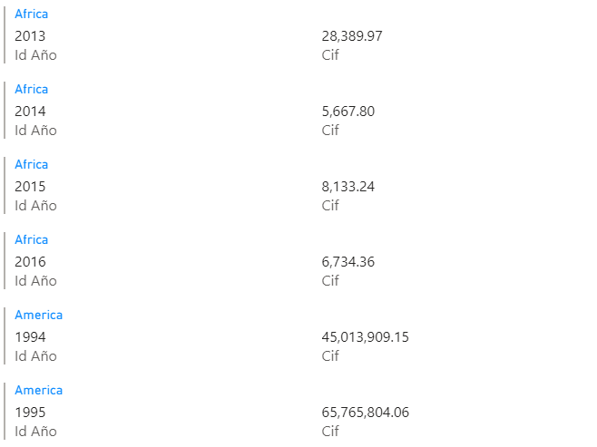

**Paso 35:** Tarjetas, muestra la cantidad total de los valores CIF del total de ventas de todos los años y Recuento total de las ventas (Recuento FACTS VENTAS).



**Paso 36:** Seleccionar gráfico circular, luego el campo CIF, y por último de la dimensión países se selecciona continentes.

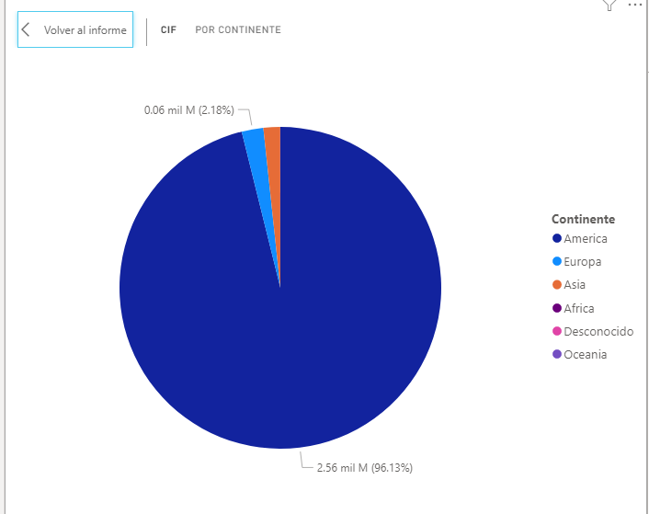

**Paso 37:** Gráfico de columnas apiladas, esta gráfica nos muestra el KPI del valor CIF comparado de los países de cada continente por década. En el cual la dimensión de países se utilizó una jerarquía para obtener datos más específicos como pueden ser por continentes, por región continental y por país.

Por continente:

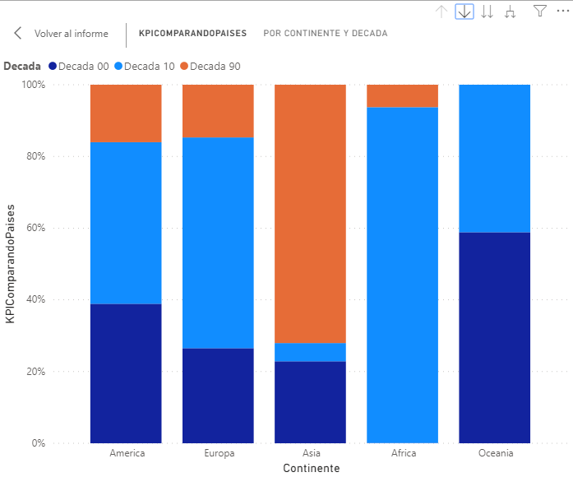

Por región continental: 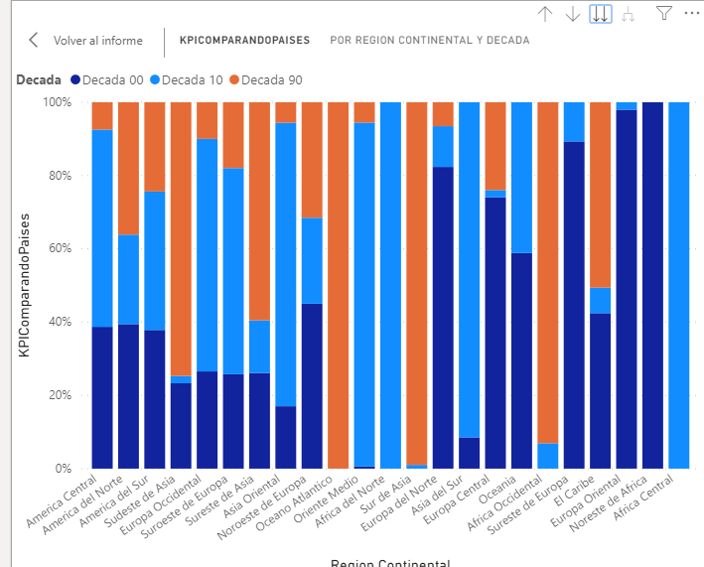

Por país:

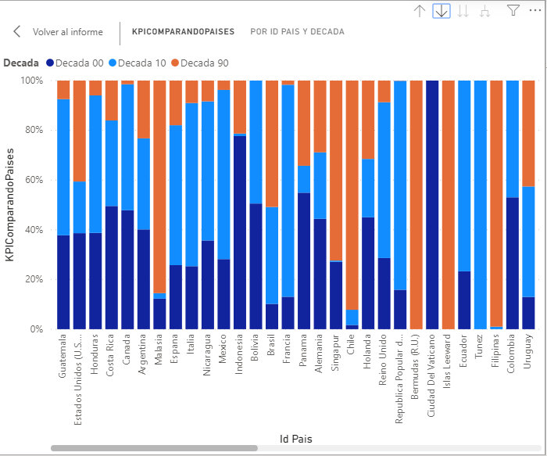

**Paso 38:**  Gráfico de columnas agrupadas, seleccionamos la descripción del producto, luego el CIF y por último en la dimensión tiempo seleccionamos por década. Esta gráfica nos muestra la cantidad total de ventas de CIF que ha obtenido cada producto durante cada década.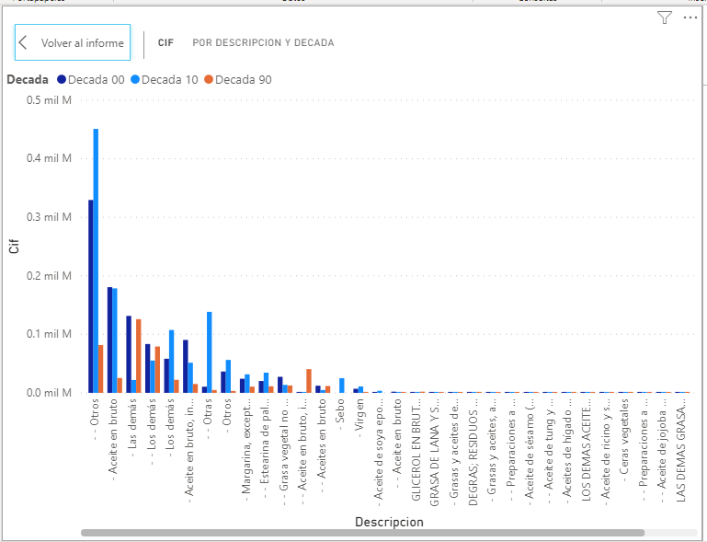

**Paso 39:** Segmentación de datos, a parte de poder filtrar cada gráfica por separado, esto permite segmentar/filtrar de manera general las gráficas presentes y obtener resultados de manera más eficaz, los campos utilizados para estos son Año, Década, Continente y País.

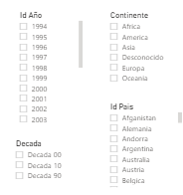

**Paso 40:** Vista final del reporte de gráficas de Power BI.

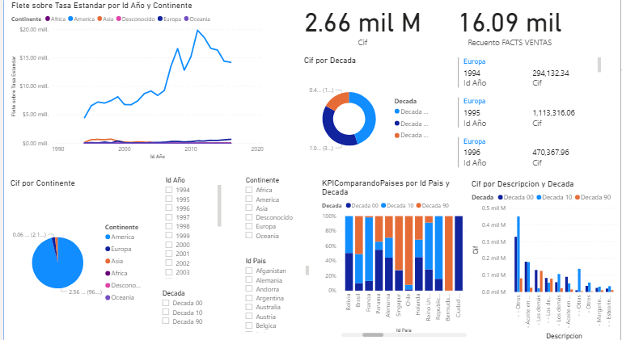

**CONCLUSIÓN**

Gracias al KPI y a los cálculos nos podemos dar una idea de la tendencia que llevan las exportaciones a lo largo de los años, como América encabeza el CIF y como este ha aumentado desde la década de los noventas, las gráficas son un reflejo de lo que puede pasar, de lo que ya paso y de lo que está pasando, con estos datos se pueden crear ideas para que se genere mayores ganancias, potenciar los productos con mayores ganancias en la actualidad o intentar que se genere un interés por los más bajos, mejorar la forma en que estos productos se presentan gracias al análisis presentado.

El mercado de Norteamérica es actualmente muy vasto, un estudio más profundo podría demostrar si este territorio se puede extender más allá de lo actual o mantenerse para potenciar en el resto del mundo, Asia ha bajado su CIF desde la década de los noventas y territorios como África mantienen pequeños repuntes entre años sin nuevos costos de CIF, aunque desde mediados de la década de los 2010 se ha notado una tendencia hacia abajo, el CIF es mayor a cualquier otra década a pesar de no haber terminado. El mercado sigue en crecimiento, se trata de romper esta tendencia para que este continúe en aumento.